看到[网络](http://www.07net01.com/tags-%E7%BD%91%E7%BB%9C-0.html" \t "_blank)中有很多关于[Windows](http://www.07net01.com/) server 2003 AD到Windows Server 2012 AD的迁移升级，很多都是说需要通过Windows Server 2008 作为迁移升级的跳板，其实如果我们需要将新的Windows Server 2012 作为辅域控或者主域控来使用的话，并不需要Windows Server 2008 的参与。要怎么操作呢，大家跟我一起将Windows Server 2003 的AD升级吧。

**环境：**

首先说明我的环境，实验环境比较简单。环境中已经有Windows server 2003 的域控。域名为Contoso.com

|  |  |  |
| --- | --- | --- |
| 系统 | 服务 | 主机名称 |
| Windows Server 2003 X64 | 主AD，FSMO五角色主机 | Win03 |
| Windows Server 2012 X64 | 升级目标[服务器](http://www.07net01.com/tags-%E6%9C%8D%E5%8A%A1%E5%99%A8-0.html) | Win12 |

接下来，我们一起来完成2003-2012AD的迁移升级吧。

**步骤：**

一．首先我们需要将AD架构等信息进行扩展

我将Windows Server 2012安装光盘中的support\adprep 目录复制到了Win03 服务器上，并通过命令提示符定位到该目录下运行adprep.exe 命令进行扩展

没想到出现了错误，不是有效的Win32 应用[程序](http://www.07net01.com/tags-%E7%A8%8B%E5%BA%8F-0.html" \t "_blank)。

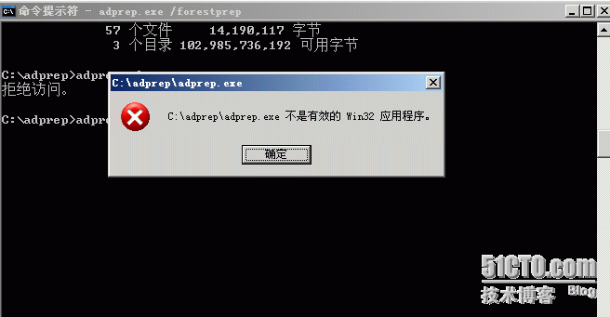

怎么办呢? 不能扩展就意味着无法升级，只能通过Windows Server 2008 了吗？答案当然是否定的，那我们接下来怎么做呢？

我尝试将Win12的服务器加入contoso.com，可以成功加入.

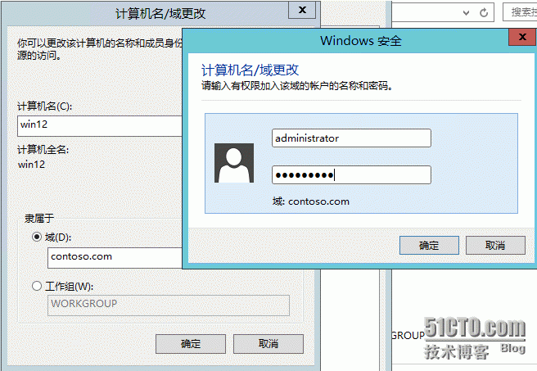

重启之后，将安装AD角色[管理工具](http://www.07net01.com/tags-%E7%AE%A1%E7%90%86%E5%B7%A5%E5%85%B7-0.html" \t "_blank)，这步完全可以成功，因为现在只是管理工具而没有[配置](http://www.07net01.com/r_s/)哦。

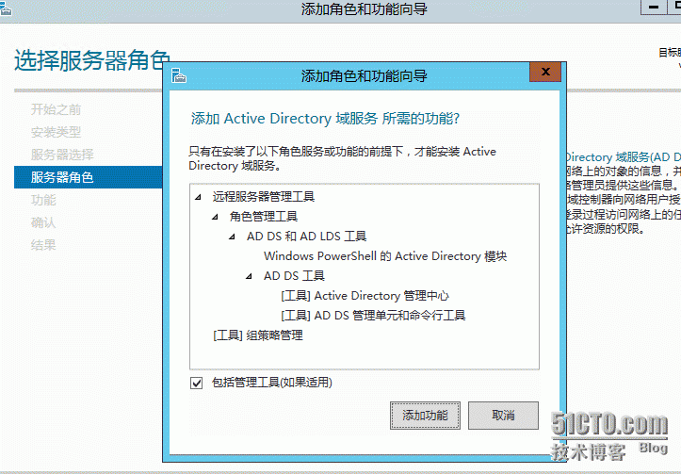

安装完成之后，并可通过win12的管理工具打开AD.接下来我们将要进行AD的扩展了

前面说到在Win03的服务器上2012 的adprep工具是不能使用的。那我们就通过Win12服务器做AD的扩展吧。

我将Windows Server 2012的光盘[挂载](http://www.07net01.com/linux/" \t "_blank)到Win12服务器上，并用命令定位到adprep 目录下，尝试通过adprep.exe /[for](http://www.07net01.com/program/" \t "_blank)estprep 进行扩展，惊喜的发现，竟然出现了扩展的信息

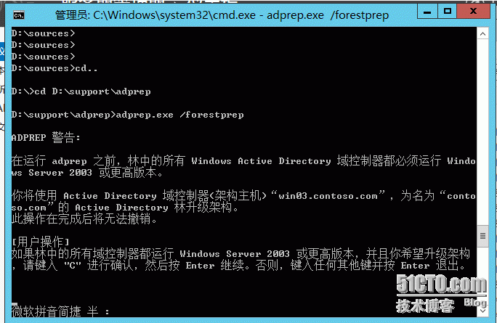

接着键入“C”进行扩展，扩展完成。

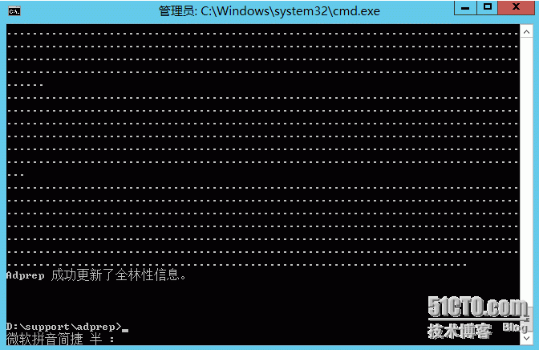

接下来再通过同样的方式将adprep.exe/rodcprep输入进行只读域控的更新，并且更新成功。

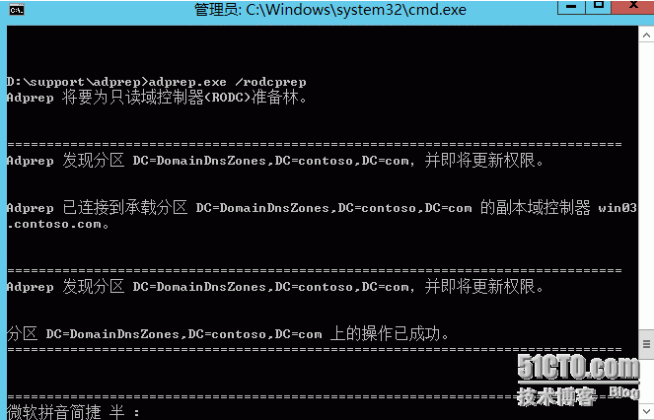

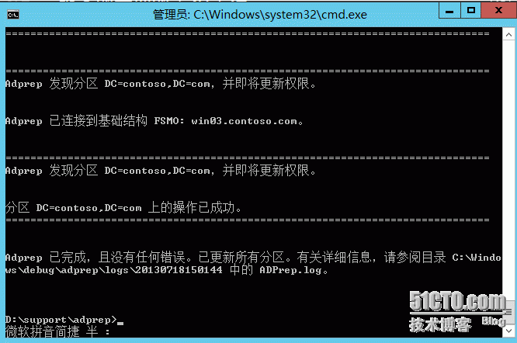

接下来更新组策略信息输入adprep.exe/domainprep /gpprep ，发现无法更改，什么原因呢？原来是需要先运行/Domainprep来更新域

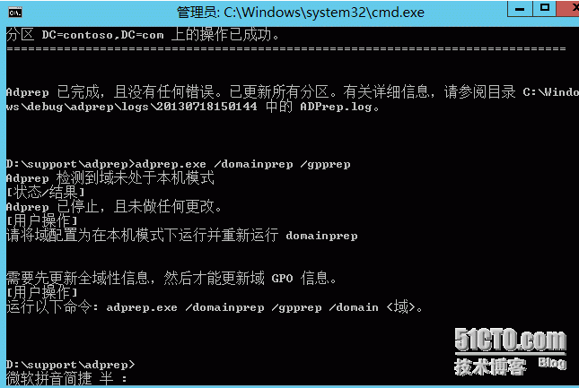

运行adprep.exe/domainprep 来更新域，可以看到，更新成功的信息，接下来再次运行adprep.exe /domainprep /gpprep 更新组策略对象

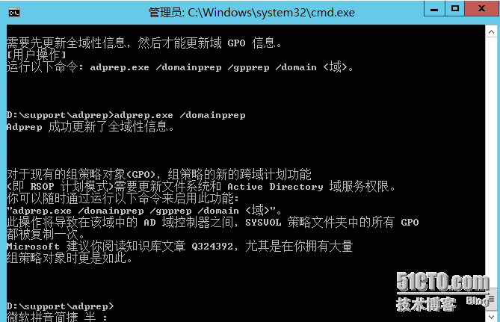

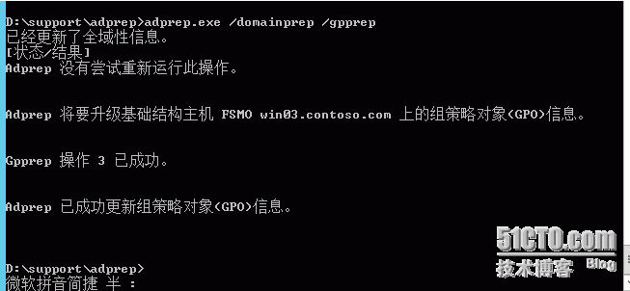

到此，我们已经成功的扩展的AD信息。接下来要将Win12提升域控

**二．AD升级**

首先我们需要将AD级别升为WindowsServer 2003 纯模式，在ad用户和管理工具&信任关系中分别提升域有别和林级别（此文章中不做步骤呈现）

打开win12服务管理器定位到AD DS 服务界面—点开服务部署后配置---将此服务器提升为域控制器

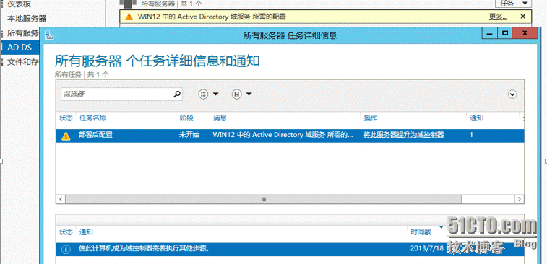

在部署配置页面我们可以看到当前的服务器FQDN和当前的域名及当前用户。如需更改则在相应项后面点击进行更改即可

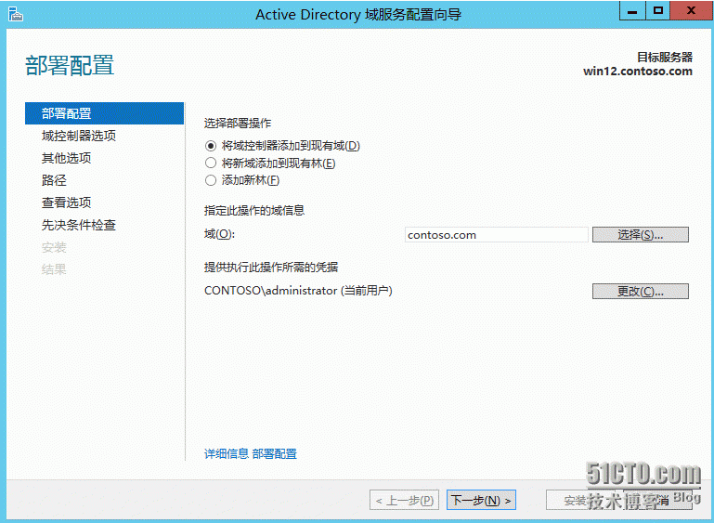

下一步，我们可以看到一个警告信息，点击查看详细信息，提示如果需要部署只读域控需有08或12域控。因我们现在所安装的是辅助域控并非单独的只读域控，所以这个警告可以忽略

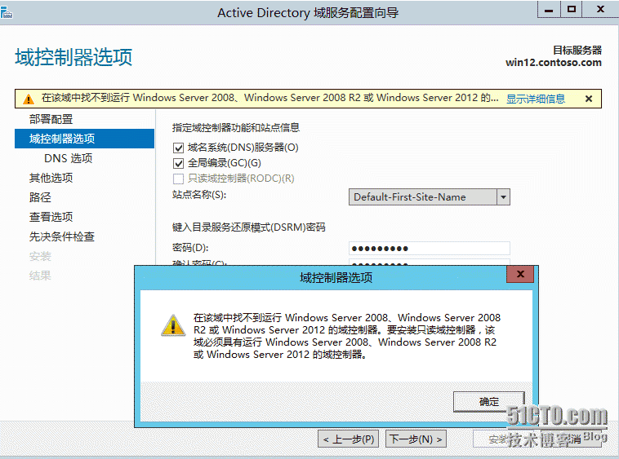

下一步，又出现警告信息，无法创建DNS服务器委派，因当前服务器未安装DNS所致，后续回勾选自动安装，继续下一步

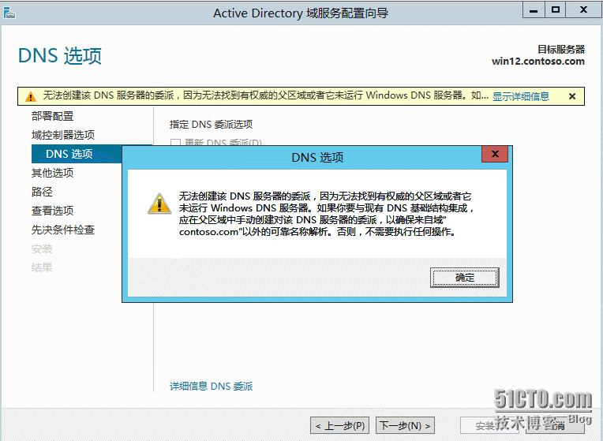

指定要从哪台域控复制信息。当前环境只有一台Win03 域控制器，所以选择win03

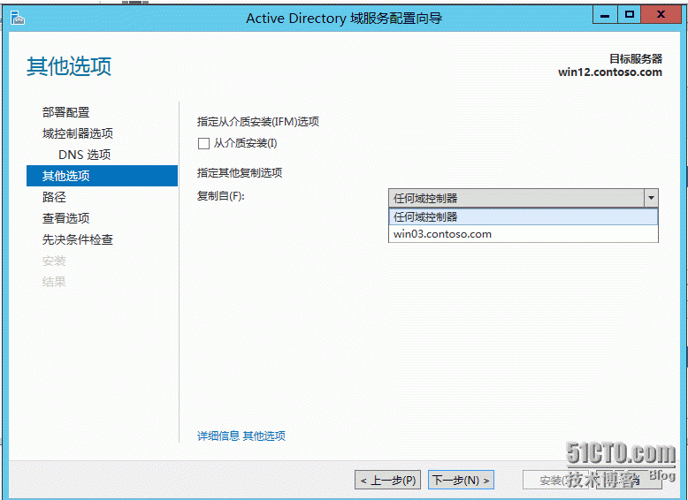

数据[存储](http://www.07net01.com/storage_networking/" \t "_blank)位置，默认-下一步

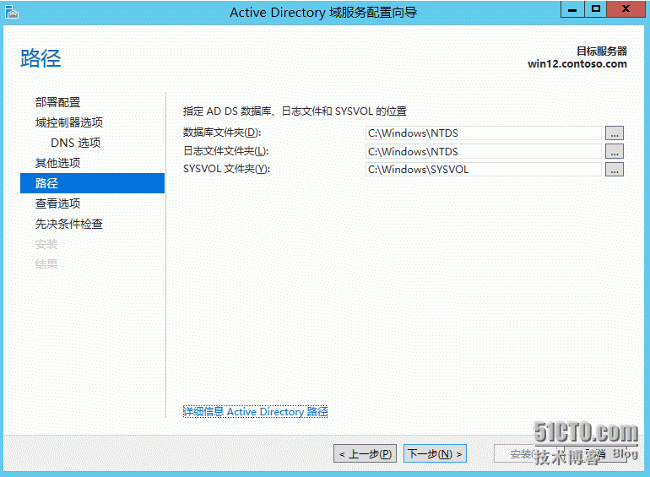

预览设置

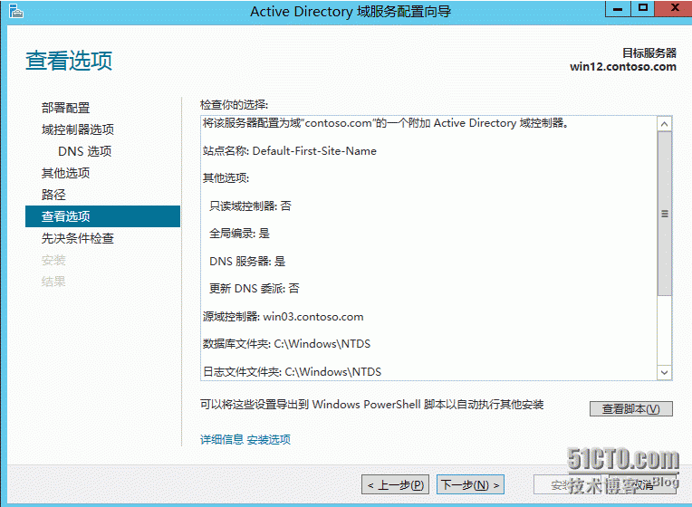

检查先择条件-并成功通过

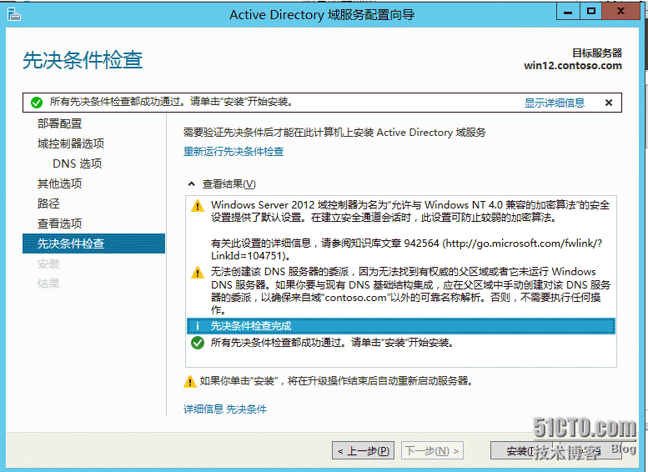

开始安装—安装成功—自动重启

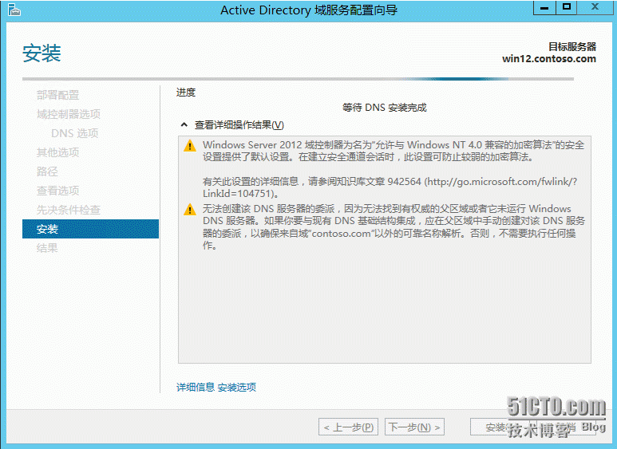

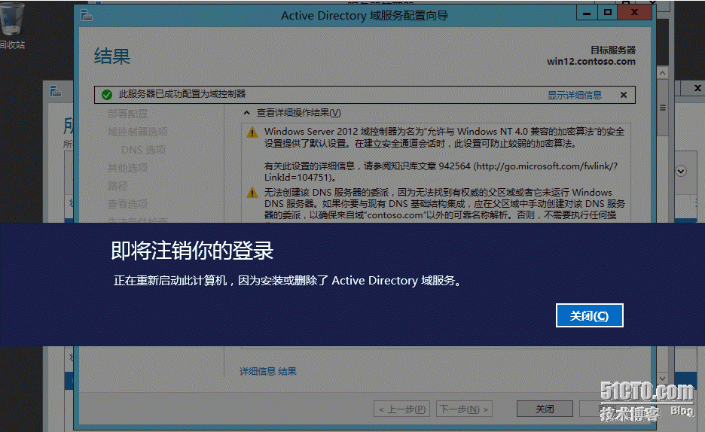

重启完成后，在AD站点和服务中查看服务器

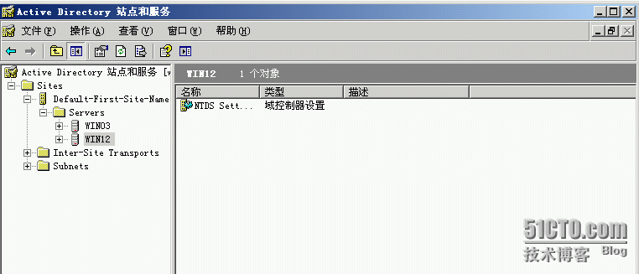

以上我们已经将win12成功的升级为额外域控

**三、接下来我们将提升win12为主域控**

首先打开win12服务器上的命令提示符窗口

使用netdom query fsmo 查看当前5个主机角色所在的服务器

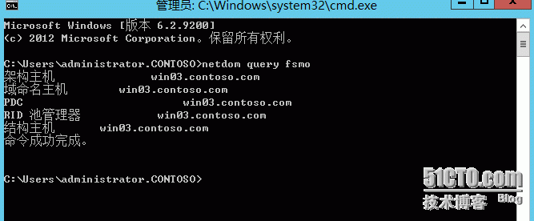

接下来将进行迁移角色步骤

使用ntdsutil命令连接到将要成为主域控的服务器上

Ntdsutil

Roles

Connections

Connect to serverWin12.contoso.com(将成为FSMO角色主机的目标服务器)

Quit

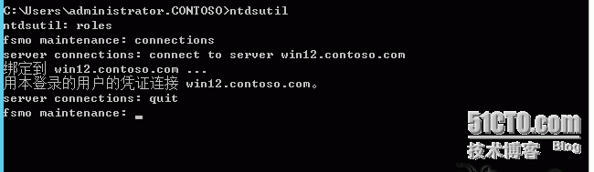

使用transfer infrastructure master 转移结构主机（如命令记不清楚可使用？号）

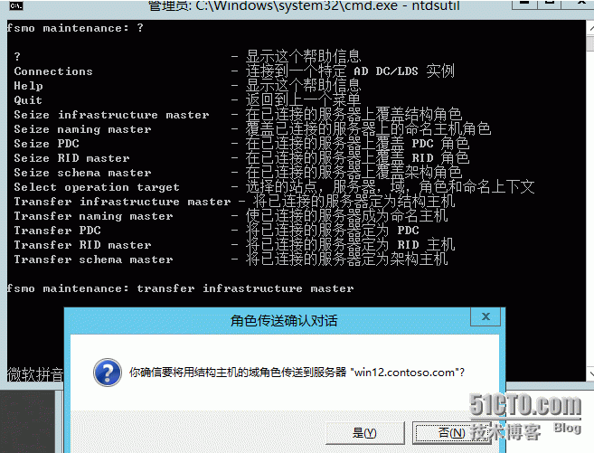

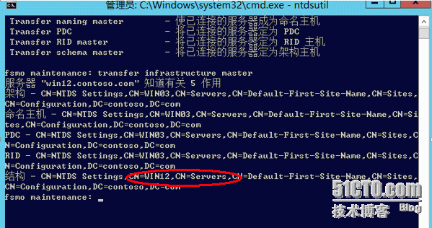

以下，分别使用Transfer naming master,Transfer PDC, TransferRID master, Transfer Schema Master 转移其他主机角色

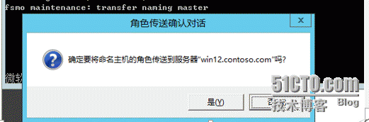

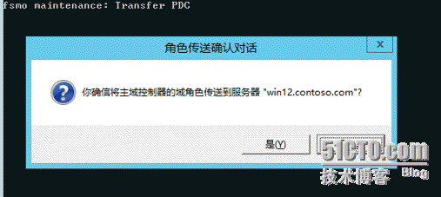

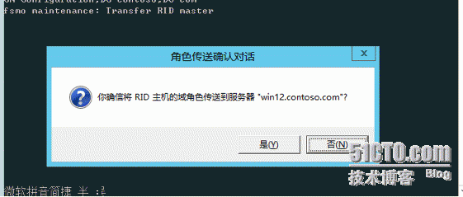

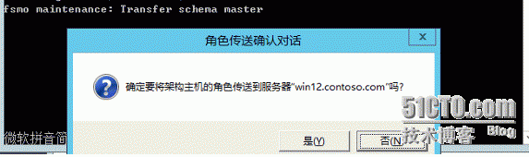

再次查看角色主机，5个主机角色已经成功转移到win12服务器上

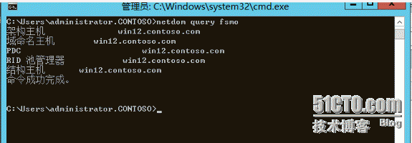

至此，我们的迁移已经完成，过程中无需借助Windows Server 2008 。

如不需要win03继续做为域控，则使用Dcpromo将其进行降级即可！

如文章中有什么不足之处，欢迎补充、指正。